с. т. «Акация»

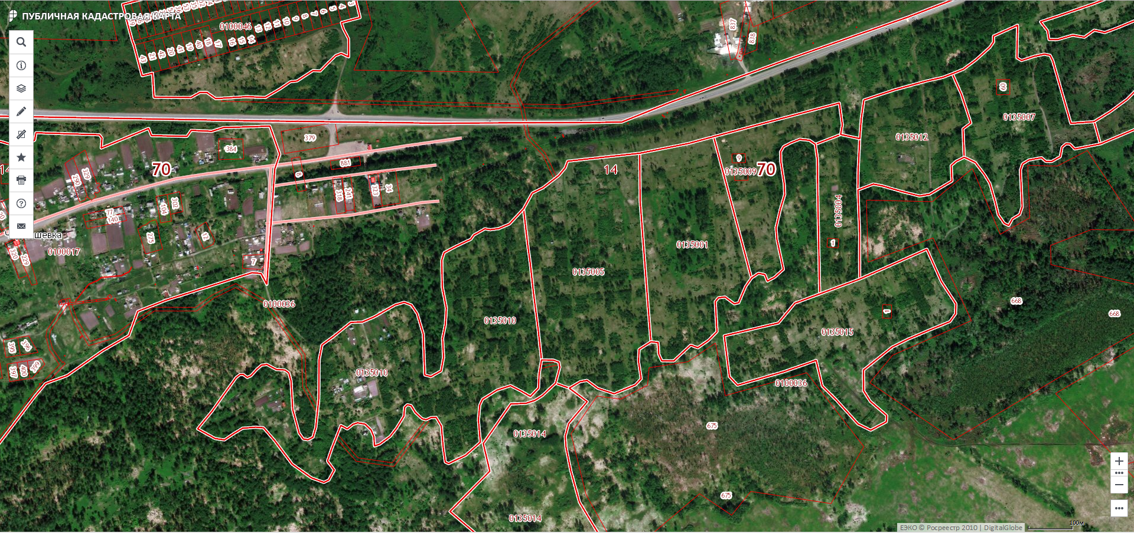

 | Томская обл., Томский район,  Окр.д.Чернышевка,  с.т. «Акация»  уч. № 9 | 1000 кв.м | садоводство | 70:14:0135001:48
 | Томская обл., Томский район,  Окр.д.Чернышевка,  с.т. «Акация»  уч. № 12 | 700 кв.м | садоводство | 70:14:0135001:3
 | Томская обл., Томский район,  Окр.д.Чернышевка,  с.т. «Акация»  уч. № 21 | 500 кв.м | садоводство | 70:14:0135001:11
 | Томская обл., Томский район,  Окр.д.Чернышевка,  с.т. «Акация»  уч. № 29 | 1058 кв.м | садоводство | 70:14:0135001:18
 | Томская обл., Томский район,  Окр.д.Чернышевка,  с.т. «Акация»  уч. № 34 | 500 кв.м | садоводство | 70:14:0135001:24
 | Томская обл., Томский район,  Окр.д.Чернышевка,  с.т. «Акация»  уч. № 42 | 1070 кв.м | садоводство | 70:14:0135001:32
 | Томская обл., Томский район,  Окр.д.Чернышевка,  с.т. «Акация»  уч. № 77 | 1000 кв.м | садоводство | 70:14:0135001:50

